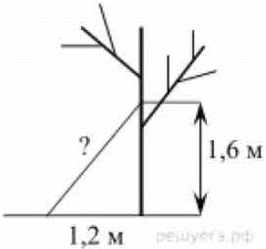
Задание 10. (10)
Какова длина (в метрах) лестницы, которую прислонили к дереву, если верхний её конец находится на высоте 1,6 м над землёй, а нижний отстоит от ствола дерева на 1,2 м?

